
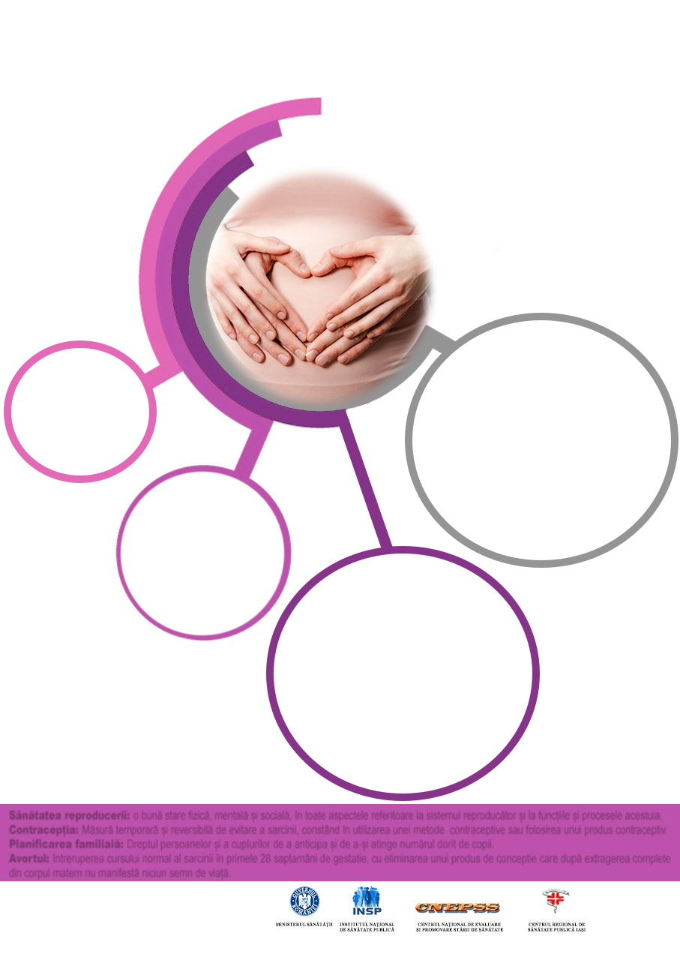
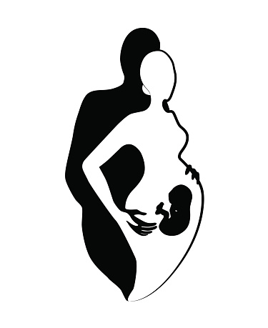

1. O sarcinăsănătoasădepinde de starea sănătății tale încădinainte de a rămâneînsărcinată !
3. Înainte de a rămâneînsărcinată
câtșiîntimpulsarcinii:
• Adoptați o dietăsănătoasășiadecvatăperioadei de sarcină!
• Renunțațicomplet la fumatșiconsum debăuturi care conținalcool!
• Fiți active fizicpe tot parcursulsarcinii!
• Monitorizați-vă constant greutateacorporală!
• Consultați-vă periodic șiregulat cu
medicul care vămonitorizează!
4. Fițiconștientedeposibilitateaaparițieide complicațiiîntimpulsarcinii
Adresați-vămediculuidacăaveți:
• Sângerarisauscurgeri de lichide din vagin
• Inflamațiabruscăsauseveră a fețeimâinilorsaudegetelor
• Dureri de cap severe sau de lungădurată
• Disconfort, dureresaucrampeîn abdomen
• Febră, frisoane
• Vărsăturisaugreațăpersistentă
• Disconfort, dureresauarsură la urinare
•Amețeală, vedereîncețoșat
Materialrealizatîncadrulsubprogramuluide evaluareşi promovare a sănătăţiişieducaţiepentrusănătate al Ministerului Sănătății - pentrudistribuțiegratuită -

Campania
“Protejează-ți sănătatea!
Sănătatea reproducerii – dreptul și responsabilitatea ta!”

FEBRUARIE 2022


DSP IAȘI
Sănătateareproducerii: o bună stare fizică, mentalășisocială, întoateaspectelereferitoare la sistemulreproducătorși la funcțiileșiproceseleacestuia.
Contracepția: Măsurătemporarășireversibilă de evitare a sarcinii, constândînutilizareauneimetode contraceptive saufolosireaunuiproduscontraceptiv.
Planificareafamilială: asigurăexercitareadreptuluipersoanei / cuplului de aaveacâțicopiidorește, la momentul ales și la intervaluldintrenasterihotărât.
Avortul: întrerupereacursului normal al sarciniiînprimele 28 saptamâni de gestatie, cu eliminareaunuiprodus de conceptie care dupăextragereacompletă din corpulmatern nu manifestăniciunsemn de viață.
2. Asigură o bună stare
de sănătateatâtțiecât
șicopiluluităupetoată
perioadasarcinii!

